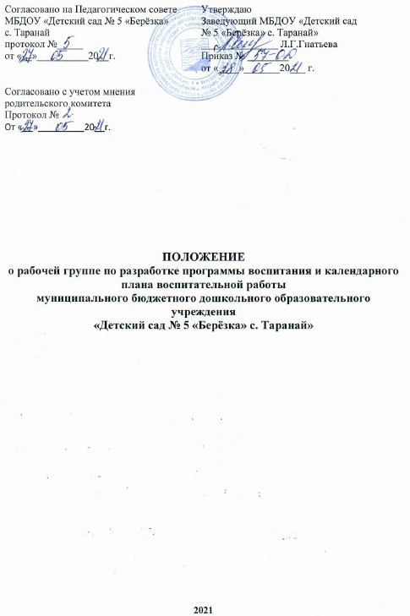

1. Общие положения
1.1. Настоящее положение регламентирует деятельность рабочей группы по разработке рабочей программы воспитания и календарного плана воспитательной работы как структурного компонента основной образовательной программы дошкольного образования МБДОУ «Детский сад № 5 «Берёзка» с. Таранай» (далее ДОУ).
1.2. Положение разработано в соответствии с Федеральным законом от 31.07.2020 № 304-ФЗ «О внесении изменений в Федеральный закон «Об образовании в Российской Федерации» по вопросам воспитания обучающихся», «Федеральным законом № 273-ФЗ от 29.12.2012 «Об образовании в Российской Федерации», Порядком организации и осуществления образовательной деятельности по основным общеобразовательным программам-образовательным программам дошкольного образования, утвержденным Минобрнауки от 31.07.2020 № 373, федеральным государственным образовательным стандартом дошкольного образования, утвержденным приказом Минобрнауки от 17.10.2013 № 1155.
1.3. Деятельность рабочей группы по разработке рабочей программы воспитания (далее рабочая группа) осуществляется в соответствии с действующим законодательством Российской Федерации в области дошкольного образования, Уставом ДОУ, настоящим положением.
1.4. В состав рабочей группы входят педагогические и иные работники ДОУ, а также представитель совета родителей в соответствии с приказом заведующего.
1.5. Деятельность рабочей группы направлена на разработку рабочей программы воспитания как структурного компонента основной образовательной программы дошкольного образования в соответствии с ФГОС.
1.6. Настоящее положение вступает в действие с момента утверждения и действует в течение периода подготовки и разработки рабочей программы воспитания и календарного плана воспитательной работы МБДОУ «Детский сад № 5 «Берёзка» с. Таранай».
2. Задачи рабочей группы
2.1. Разработка рабочей программы воспитания как структурного компонента основной образовательной программы дошкольного образования МБДОУ «Детский сад № 5 «Берёзка» с. Таранай» и не противоречащей ее содержанию на основе федерального государственного образовательного стандарта дошкольного образования.
2.2. Анализ содержания основной образовательной программы дошкольного образования ДОУ с целью выделить в ней воспитательные задачи.
2.3. Мониторинг качества воспитательной работы с детьми в ДОУ посредством анализа воспитательно-образовательной деятельности педагогов и анкетирования родителей воспитанников.
2.4. Разработка методических рекомендаций по реализации рабочей программы воспитания и интеграции воспитательных задач в рабочие программы педагогов ДОУ.

3. Функции рабочей группы
3.1. Изучение и анализ нормативных правовых актов, педагогической и методической литературы, которые регламентируют вопросы воспитания на уровне дошкольного образования.
3.2. Проведение проблемно-ориентированного анализа воспитательно-образовательной деятельности ДОУ за последние три года.
3.3. Определение структуры, а также целей и задач рабочей программы воспитания ДОУ.
3.4. Выбор содержания и направлений педагогической деятельности ДОУ в соответствии с приоритетными направлениями государственной политики в сфере образования.
3.5. Выработка управленческих решений по реализации рабочей программы воспитания в ДОУ

4. Права и ответственность рабочей группы
4.1. Рабочая группа имеет право:
- осуществлять работу по плану, утвержденному руководителем ДОУ, вносить в него необходимые дополнения и изменения;
- запрашивать у педагогов ДОУ необходимую для анализа воспитательно-образовательного процесса информацию;
- при необходимости приглашать на заседание рабочей группы представителей общественных организаций, членов родительского комитета.
4.2. Рабочая группа несет ответственность:
- за выполнение плана по разработке рабочей программы воспитания и календарного плана воспитательной работы в срок, установленный заведующим;
- разработку в полном объеме рабочей программы воспитания;
- соблюдение соответствия форм, методов и средств организации воспитательно-образовательного процесса, предусмотренных рабочей программой воспитания, возрастным, психофизиологическим особенностям, склонностям, способностям, интересам и потребностям детей;
- соблюдение соответствия разрабатываемой рабочей программы воспитания требованиям федерального государственного образовательного стандарта дошкольного образования и иным нормативным правовым актам в области дошкольного образования.

5. Организация деятельности рабочей группы
5.1. Руководитель и члены рабочей группы утверждаются заведующим на период разработки рабочей программы воспитания и календарного плана воспитательной работы.
5.2. Рабочая группа проводит оперативные совещания по мере необходимости, но не реже 1-2 раза в месяц.
5.3. Деятельность рабочей группы осуществляется по плану, принятому на первом заседании рабочей группы и утвержденному руководителем рабочей группы.
5.4. Готовые проекты рабочей программы воспитания и календарного плана воспитательной работы ДОУ рассматриваются на заседании педагогического совета ДОУ.
5.5. Одобренные на заседании педагогического совета ДОУ проекты рабочей программы воспитания и календарного плана воспитательной работы направляются для ознакомления Совету родителей ДОУ в течение 7 календарных дней.
5.6. Совет родителей ДОУ вправе направить замечания и предложения по проектам рабочей программы воспитания и календарного плана воспитательной работы в течение 10 календарных дней с момента направления проектов Совету родителей ДОУ.
5.7. Рабочая группа рассматривает полученные от Совета родителей замечания и предложения (при наличии) и корректирует при необходимости проект рабочей программы и календарного плана воспитательной работы.
5.8. Окончательные версии проектов рабочей программы воспитания и календарного плана воспитательной работы рассматриваются на заседании педагогического совета ДОУ.
5.9. Контроль за деятельностью рабочей группы осуществляет руководитель рабочей группы.

6. Делопроизводство
6.1. Заседания рабочей группы оформляются протоколом. Протоколы составляет секретарь и подписывают все члены рабочей группы.

